АКЦИИ

06 мая в МБОУ ООШ № 19 прошла акция «Сиреневый сад Победы» с участием ветеранов ВОВ и тыла, представителей Ситниковского территориального отдела администрации городского округа г. Бор, а так же наших учеников по высадке сирени. Идея директора Кузьминой Ж.А. и школьного коллектива высадить «Сиреневый сад Победы» была поддержана начальником Ситниковского территориального отдела администрации городского округа г. Бор, Кораблевой К.В. Каждый куст сирени был высажен в память о ветеране Великой Отечественной войны 1941-1945 годов.

08 мая состоялась большая акция «Красная гвоздика». Все учащиеся и педагоги Большепикинской школы с красными гвоздиками, фотографиями своих прадедов- участников Великой Отечественной войны прошла по улицам посёлка к памятнику участникам войны и труженикам тыла –большепикинцам. Оттуда 6 б класс взял старт велопробега к памятнику участникам войны с. Городищи.

БЛАГОУСТРОЙСТВО ПАМЯТНИКОВ И ОБЕЛИСКОВ

С 28 апреля по 05 мая МБОУ ООШ № 19 участвовала в благоустройстве памятников и обелисков павших солдат в годы ВОВ, в рамках основных мероприятий по подготовке к празднованию 70-й годовщины Победы в Великой Отечественной войне 1941-1945 годов в городском округе г.Бор. 9-8 классы обновляли красками обелиск, копали лунки для посадки саженцев, остальные ребята убирали территорию возле памятника, и территорию школы мы тоже привели в порядок.

25 апреля старшеклассники МАОУ СШ № 11 участвовали в волонтерском мероприятии, посвященном 70 – летию великой Победы (занимались уборкой мусора и благоустройством территории вокруг вновь восстановленного Обелиска Славы на территории Останкинского завода).

КОНКУРС ПРЕЗЕНТАЦИЙ

07 мая с огромным успехом состоялся финал общешкольного конкурса презентаций под девизом: «Нет в России семьи такой, где б не памятен был свой герой…»

Конкурс проектов ДОД ЦВР Колосок

В преддверии Великой Победы в ДОД ЦВР «Колосок» было проведено мероприятие, посвященное празднику 70-летия. Детям был представлен театрально-литературный монтаж о днях Великой Отечественной войны. В монтаж входили: рассказ, сценки из жизни солдат, стихи, песни. В подготовке мероприятия помогали объединение «Театральное» и объединение «Эрудит».

Конкурс рисунков ДОД ЦДЮТЭ

06 мая МБОУ ДОД Центр детского и юношеского туризма и экскурсий провел конкурс рисунков на асфальте «Краски великой Победы». В конкурсе приняли участие 6 общеобразовательных учреждений. 1 место заняла команда МАОУ СШ № 8 (рук. А.Д.Ермолаева), 2 место - МБОУ НОШ № 17 (рук. С.Ю.Смирнова), 3 – МАОУ СШ № 4 (рук. О.В. Дунаева).

МИТИНГИ

06 мая во дворе школы № 4 , прошел митинг, посвящённый 70- летию Победы, подготовленный старшеклассниками. Ребята сами вели этот митинг, читали стихи, выступали с агитбригадой. В митинге приняли участие все учащиеся школы и педагогический коллектив школы.

08 мая в ООШ № 12 состоялся митинг и большой общешкольный праздник «Помним. Гордимся. Наследуем Победу!».

09 мая учащиеся 7 класса Большепикинской школы принял участие в митинге «Мы помним! Мы гордимся!» в с. Городищи.

НЕДЕЛЯ СЛАВЫ

05 мая по 09 мая в МБОУ Большепикинской ООШ прошла тематическая неделя «Победная Весна» , в рамках которой 5 мая состоялась литературная гостиная «Строки, опалённые войной». 6 мая - финал школьной интеллектуальной игры «Брейн-ринг» «Путь к Победе», где лучшие знатоки истории войны от каждого класса вошли в 2 сборные команды.

ОТКРЫТИЕ ЭКСПОНАТОВ МУЗЕЯ

08 мая в музее боевой техники под открытым небом, прошла торжественная церемония открытия нового экспоната. Затем для учащихся школ была организована реконструкция боя, где ребята своими глазами могли увидеть картину боя, и немного окунуться в исторические события. Учащиеся средней школы № 4, в количестве 84 человек, стали участниками этого праздника.

08 мая лучшие старшеклассники школы № 12 (участники церемонии награждения ветеранов памятными медалями) участвовали в открытии Музея боевой техники и реконструкции боя на площади Победы.

издание тематических выпусков школьных газет

26 апреля в МАОУ СШ № 4 в свет вышел юбилейный выпуск школьной газеты «Школьная перемена». Вся газета была посвящена мероприятиям, проведенным к 70- летию Победы, проходившим в стенах школы. Со страниц газеты, можно узнать немного из истории школы. О ветеранах войны, учителях и учениках школы. Отзывы детей об этих мероприятиях, и что больше всего запомнилось

Выставка творческих работ

В марте среди творческих объединений центра было организовано проведении выставки творческих работ, посвященных 70-летию ВОВ. На выставку было выставлено 17 работ. Было отобрано 5 лучших работ и отосланы на выставку «Салют Победы» в МБОУ ДОД ЦВР «Алиса». Две работы заняли 1 и 2 место в районе.

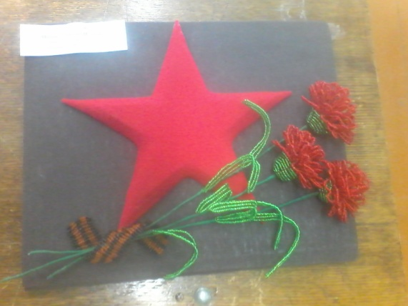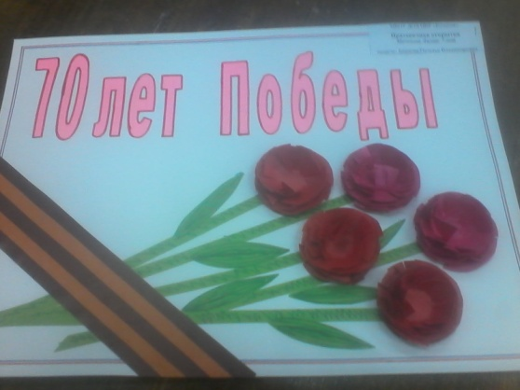

Вернисаж Салют Победе!
В целях развития познавательного интереса школьников к истории Отечества, событиям Великой Отечественной войны, воспитания патриотизма и творческих способностей Методический отдел ЦВР "Алиса" провел конкурс рисунков и аппликаций "Салют, Победа !" для учащихся 7-15 лет и их родителей.
Более 20 ребят из школ № 12, 22 и Редькинской прислали свои работы в номинациях: "Дорогие мои ветераны", "Батальные сражения", "Праздник Победы", "Памяти павших" и "Пусть всегда будет Солнце!".

СОЛОВЬИНАЯ РОЩА

11 мая на сцене ЦВР «Алиса» прошла тематическая концертная программа, посвященная 70-летию Победы «Соловьиная роща». В программе приняли участие творческие коллективы центра – 87 воспитанников. На встречу были приглашены родители, бабушки и дедушки воспитанников центра.

Фотовыставка Герои былых времен

В апреле в ДОД ЦДТ «Старт» прошла фотовыставка «Герои былых времен», посвященная участникам великой отечественной войны и 70-летию великой победы.

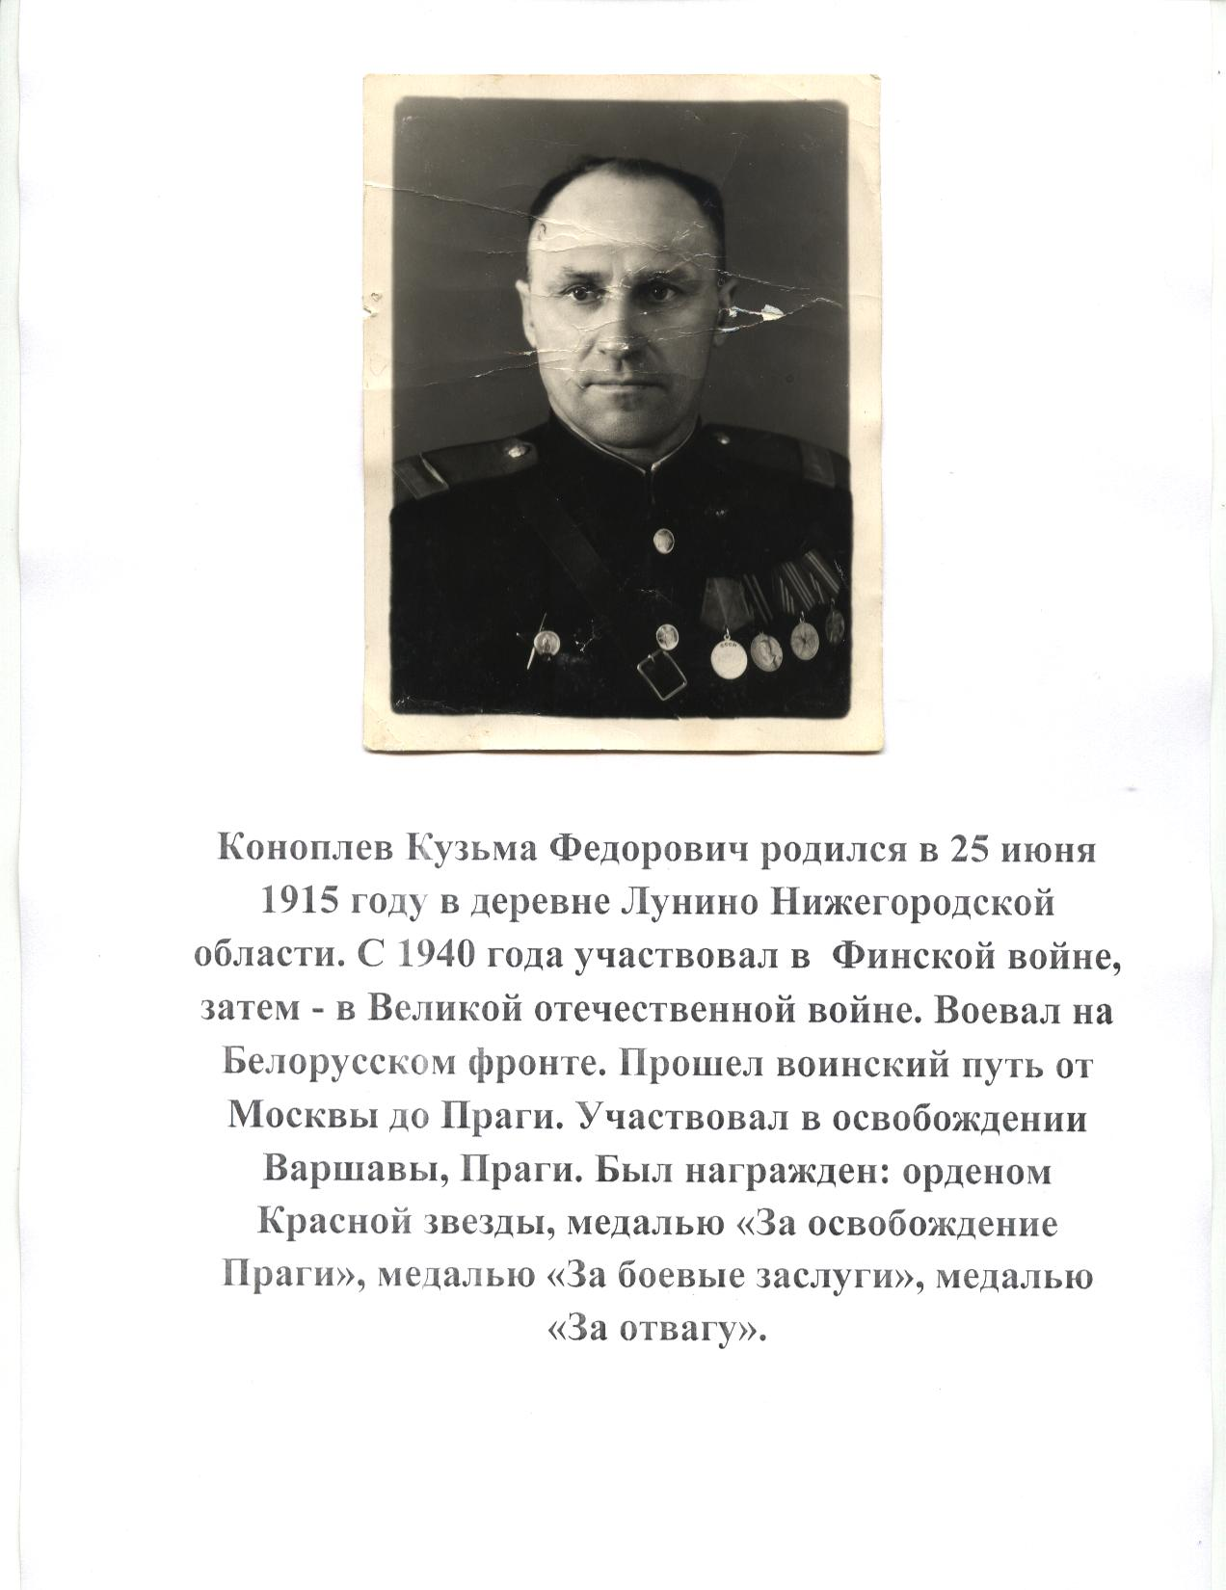

Зверев Николай Иосифович 1926 г.р.

Родился в д. Разливайки. В семье было 6 детей. Окончил 6 классов и был направлен в ремесленное училище, После училища был призван на фронт и служил 7 лет. Был участником ВОВ, служил в польских войсках, был награжден медалями за взятие Берлина, за освобождение Варшавы, за победу над Германией, а так же награжден крестом Войска – Польского и т.д. (приложение 1). После ВОВ работал в Промкомбинате в колесном цехе, после окончил курсы шофера и работал там же до пенсии.
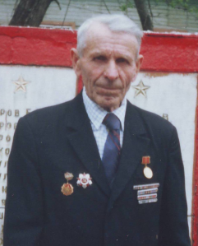

Впервые наступавших немцев Генрих Когосович ЭЛЬБЕРТ увидел в возрасте девятнадцати лет. В двадцать сам попал на фронт, но служить...
Сегодня почётный гражданин Нижегородской области живёт на пенсии в Борском районе, ведёт переписку с российскими законодателями, пытаясь поделиться жизненным опытом и ответить на вопрос, что нужно предпринять, чтобы в стране не было ни войн, ни кризисов.
